问题二 碳感知任务调度模型
—— 面向算电协同的多目标调度优化研究（C 题）

一、问题分析
问题二在问题一的基础上引入跨区域迁移与碳感知，是一个典型的“算力调度—电力系统”耦合的多目标优化问题。与问题一“给定任务在本地安排”不同，问题二允许批量推理与 AI 训练任务跨区域迁移，决策变量由单一的开工时段扩展为“迁移目标区域＋开工时段”的组合。问题的输入包括任务轨迹、区域算力资源、区域间网络时延、任务功率映射以及区域逐时电力参数五类数据。

1. 优化目标分析
• 运行成本：由任务执行期间新增的电网购电成本与新能源外送收益共同决定；
• 碳排放：按“购电功率×碳强度”的统一口径计算，取决于电网购电电量；
• 网络时延：取决于任务由来源区域迁移至执行区域的单向网络时延，实时推理任务须严格满足最大时延约束；
• 新能源利用率：反映新能源的直接消纳与外送情况，体现绿色低碳调度的程度。

2. 约束条件分析
调度方案须同时满足 GPU 容量约束、IT 功率与设施功率上限约束、网络时延约束以及任务完成时限约束：GPU 容量与功率约束刻画数据中心资源瓶颈；时延约束限定任务的可行迁移区域；完成时限约束（最晚不超过第 2406 小时）决定弹性任务的开工时间窗口。此外，任务不可抢占、不可拆分、不可中途迁移的性质使任务一旦开工即连续占用资源，进一步加大了求解难度。

3. 难点分析
其一，四个优化目标存在显著冲突——迁移至新能源富余的西部地区可降低电费与碳排放，但会增加网络时延；其二，问题规模庞大，共 50 000 个任务、2 400 个时段，任务—区域—开工时间的组合数巨大，直接求解全局整数规划在计算上不可行；其三，电价、碳强度与新能源出力随时间和区域动态变化，新能源具有波动性；其四，三类任务具有异构性，实时推理任务时延敏感、原则上就近执行，批量推理与 AI 训练任务调度弹性较大，需区别对待。

4. 求解思路分析
本文采用“滚动时域＋加权综合评分＋多策略 Pareto 分析”的求解框架：先按 6 小时窗口对主时域滚动切分，配合 24 小时向前看范围降低问题规模；再将多目标通过加权求和转化为综合评分，以启发式贪心方式逐任务选择评分最优的可行方案；最后通过多组权重策略刻画不同调度偏好，并利用 Pareto 非支配关系筛选折中方案。任务迁移形成的 AI IT 功率严格按统一功率映射计算，碳排放与新能源利用率按附件 1 的统一口径核算，确保结果可比较、可复现。

二、模型概述
针对大规模组合优化在计算上的不可行性，本文采用基于加权综合评分的碳感知滚动窗口调度模型（Weighted Carbon-aware Rolling Scheduling, WCRS）作为基础求解框架，并在此基础上通过多组权重策略＋Pareto 非支配筛选进行多目标分析，兼顾求解效率与多目标权衡的刻画能力。

三、模型建立

3.1 决策变量与任务基本量
定义任务集合为 I、区域集合为 R＝{A,B,C,D,E,F}、时段集合为 T＝{0,1,…,2399}。对任务 i 已知到达时刻 a_{i}、GPU 需求 g_{i}、预计执行时长 d_{i}（分钟换算为小时）、来源区域 q_{i}、最大可接受时延 l_{i}、最晚完成时刻 L_{i}，以及按任务类型确定的单位 GPU 平均功率 p_{i}（AI 训练 0.16 MW/GPU、批量推理 0.10 MW/GPU、实时推理 0.08 MW/GPU）。定义 0-1 决策变量：
x_{i,r,s} = 1，任务 i 在区域 r、时段 s 开工；否则 x_{i,r,s} = 0 (1)
任务功率与任务在时段 t 内的重叠系数分别为：
P_{i} = g_{i} × p_{i}， h_{i,t} = max(0, min(t+1, s_{i}+d_{i}) − max(t, s_{i})) (2)

3.2 约束条件
（1）区域可行性。 任务仅可调度至满足网络时延要求的区域：
R_{i} = { r | NetworkLatency(q_{i}, r) ≤ l_{i} } (3)
（2）时间可行性。 实时推理任务到达即开工：s_{i} = a_{i}；批量推理与 AI 训练任务允许延迟：a_{i} ≤ s_{i} ≤ L_{i} − d_{i}，且 s_{i} + d_{i} ≤ 2406。
（3）GPU 容量约束。 任意区域任意时段的 GPU 占用不超过可调度容量：
Σ_{i} Σ_{s} g_{i}·h_{i,t}·x_{i,r,s} ≤ Available_GPU(r), ∀r,t (4)
（4）功率约束。 区域 IT 负荷与设施负荷不超过对应上限：
AI_IT_Load(r,t) = Σ_{i} Σ_{s} P_{i}·h_{i,t}·x_{i,r,s}， IT_Load(r,t) = NonAI_IT_Load(r,t) + AI_IT_Load(r,t) ≤ Max_IT_Power_MW(r) (5)
Total_Load(r,t) = IT_Load(r,t) × PUE(r) ≤ Max_Facility_Power_MW(r) (6)
（5）任务唯一性约束。 每个任务有且仅有一个执行区域与开工时段：
Σ_{r∈Ri} Σ_{s} x_{i,r,s} = 1, ∀i (7)

3.3 目标函数与加权综合评分
对候选方案 (i,r,s) 定义四个目标分量：新增运行成本（执行期间新增设施负荷扣除新能源直接消纳后的购电成本）、新增碳排放、网络时延与新能源消纳收益：
ΔLoad(r,t) = P_{i}·h_{i,t}·PUE(r)， UsedRenewable(r,t) = min(ΔLoad(r,t), AvailableRenewable(r,t)) (8)
Cost(i,r,s) = Σ_{t} max(0, ΔLoad(r,t) − AvailableRenewable(r,t)) × ElectricityPrice(r,t) (9)
Carbon(i,r,s) = Σ_{t} max(0, ΔLoad(r,t) − AvailableRenewable(r,t)) × CarbonIntensity(r,t) (10)
Latency(i,r) = NetworkLatency(q_{i}, r)， RenewableBenefit(i,r,s) = Σ_{t} UsedRenewable(r,t) (11)
引入拥塞惩罚项，以 GPU 利用率与设施功率利用率的超阈值部分度量区域拥挤程度：
Congestion(i,r,s) = max(0, u_{GPU}(r,t) − ρ) + max(0, u_{Power}(r,t) − ρ) (12)
采用加权求和法将多目标转化为综合评分（新能源项取负号表示消纳越多评分越优）：
Score(i,r,s) = α·Cost(i,r,s) + β·Carbon(i,r,s) + γ·Latency(i,r) − δ·RenewableBenefit(i,r,s) + μ·Congestion(i,r,s) (13)
通过设置不同的权重向量 (α, β, γ, δ, μ)，即可生成具有不同调度偏好（成本优先、低碳优先、时延优先等）的策略方案。

3.4 滚动窗口机制
为避免一次性求解大规模整数规划，采用滚动时域调度：将主时域划分为长度为 Δ 的窗口，窗口 τ 内处理到达时刻位于 [τ, τ+Δ−1] 的任务，并允许弹性任务在不超过最晚完成时刻的前提下，于未来 Lookahead 小时内选择开工时段。当前窗口求解完成后固定结果，更新 GPU 占用与电力负荷，进入下一窗口。

四、求解算法

4.1 碳感知滚动窗口调度（WCRS）
预处理：计算任务时长 d_i、功率 P_i、可行区域集 R_i 与允许开工区间；
对每个滚动窗口 τ，取窗口内到达任务 W_τ；
对窗口内任务按到达时刻与最晚完成时刻排序，逐一生成候选方案集合 {(r,s)}；
计算各候选方案的综合评分 Score(i,r,s)，选择评分最小且满足全部硬约束的方案；
更新 GPU_Used、AI_IT_Load 与 Total_Load，固定结果后进入下一窗口；
输出每个任务的调度方案（区域、开工/完工时段）及区域逐时指标。

4.2 多策略 Pareto 筛选
对每组权重向量运行 WCRS，得到 K 个策略方案；
计算各策略指标向量 z_k = (Cost, Carbon, Latency, −RenewableUtilization, PeakNetImport, UnassignedCount)；
对任意两个策略 A、B：若 A 在所有指标上不劣于 B 且至少一项严格优于 B，则删除 B；
剩余非支配策略构成 Pareto 前沿，供决策者选择折中方案。
本文设置 8 组代表性权重向量（综合权衡、成本优先、低碳优先、新能源优先、时延优先、低碳＋新能源、成本＋碳、负载均衡），覆盖不同调度偏好。

五、模型求解与结果分析

5.1 参数设置
模型以 Python 实现，采用贪心式滚动调度：滚动窗口长度 6 小时、向前看范围 24 小时、每任务候选方案数上限 24；主时域 0–2399 小时，电力与碳排放结算至 2405 小时。全部 50 000 个任务作为输入，区域算力、网络时延、功率映射与逐时电力参数均取自附件数据。

5.2 八种策略的调度结果
八种策略均实现 50 000/50 000 个任务的完整调度，未调度任务数为 0，约束违规数为 0，任务按时完成率为 100%。各策略全时域（0–2399 小时）主要指标如表 1 所示。
表 1 八种策略调度结果对比（全时域 0–2399 小时）
策略 | 净运行成本  （万元） | 碳排放  （tCO₂） | 新能源  利用率 | 平均时延  （ms） | 峰值净购电  （MW） | 任务迁移  比例 | 西部区域  承接比例
综合权衡 balanced | -43 873 | 160.7 | 68.8% | 14.35 | 171.2 | 23.8% | 36.8%
成本优先 cost_first | -43 842 | 158.8 | 68.8% | 12.04 | 197.5 | 22.2% | 39.6%
低碳优先 carbon_first | -43 889 | 160.7 | 68.9% | 16.38 | 160.6 | 31.9% | 36.4%
新能源优先 renewable_first | -43 655 | 163.3 | 68.8% | 25.33 | 153.4 | 54.3% | 27.0%
时延优先 latency_first | -41 687 | 149.7 | 67.9% | 5.06 | 188.9 | 0.2% | 46.3%
低碳＋新能源 carbon_renewable | -43 702 | 129.6 | 68.8% | 22.58 | 107.6 | 45.3% | 29.4%
成本＋碳 cost_carbon | -43 902 | 148.8 | 68.8% | 15.81 | 150.3 | 30.7% | 39.0%
负载均衡 load_balanced | -43 636 | 144.3 | 68.7% | 20.38 | 153.9 | 41.8% | 50.9%
注：净运行成本＝购电成本−新能源外送收益；碳排放按“购电功率×碳强度”口径计算；新能源利用率按“（直接消纳＋外送）/可用新能源”口径计算（问题二不含储能，新能源充电项为 0）。

5.3 与附件基线的对比
以综合权衡策略（balanced）为例，与附件基准状态的对比见表 2。可见，通过算力跨区域迁移与弹性任务的时段调整，系统在成本、碳排放、新能源消纳与峰值购电方面均获得显著改善。
表 2 balanced 策略与附件基线对比（全时域）
指标 | 附件基线 | balanced 策略 | 变化幅度
净运行成本（元） | 1 801 786 873 | -438 731 037 | 由正转负（外送收益所致）
碳排放（tCO₂） | 2 045 367 | 160.7 | -99.99%
新能源利用率 | 32.8% | 68.8% | +109.6%
弃电总量（MWh） | 7 752 928 | 3 596 690 | -53.6%
系统峰值净购电（MW） | 1 907.6 | 171.2 | -91.0%
碳排放的大幅下降源于调度策略使任务尽可能在新能源富余区域与时段执行，电网购电被新能源直接消纳所替代；由于碳排放口径为“购电×碳强度”，购电趋近于零导致碳排放趋近于零，这一结果符合统一口径下的物理意义。系统峰值净购电的大幅下降则体现了负荷在时间与空间维度上的削峰效果。

5.4 Pareto 多目标权衡分析
对八种策略的指标向量两两进行 Pareto 支配关系检验，八种策略均未被其他策略支配，共同构成 Pareto 前沿（如图 1 所示）。该结果表明各优化目标之间存在显著冲突，不存在使所有目标同时最优的单一方案：时延优先策略平均时延仅 5.06 ms、迁移比例仅 0.2%，服务质量最优，但净运行成本最高、新能源利用率相对较低；低碳＋新能源策略碳排放最低（129.6 tCO₂）、峰值净购电最低（107.6 MW），但平均时延升至 22.58 ms；负载均衡策略西部区域承接比例最高（50.9%），有利于东西部算力与能源资源的均衡利用。因此，实际调度策略的选择取决于决策者对成本、环保与服务质量之间的偏好，Pareto 前沿为决策者提供了多组可选的折中方案。
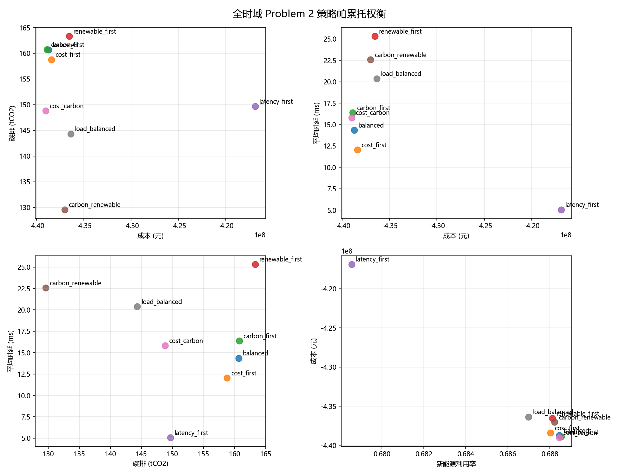
图 1 八种策略 Pareto 前沿散点图
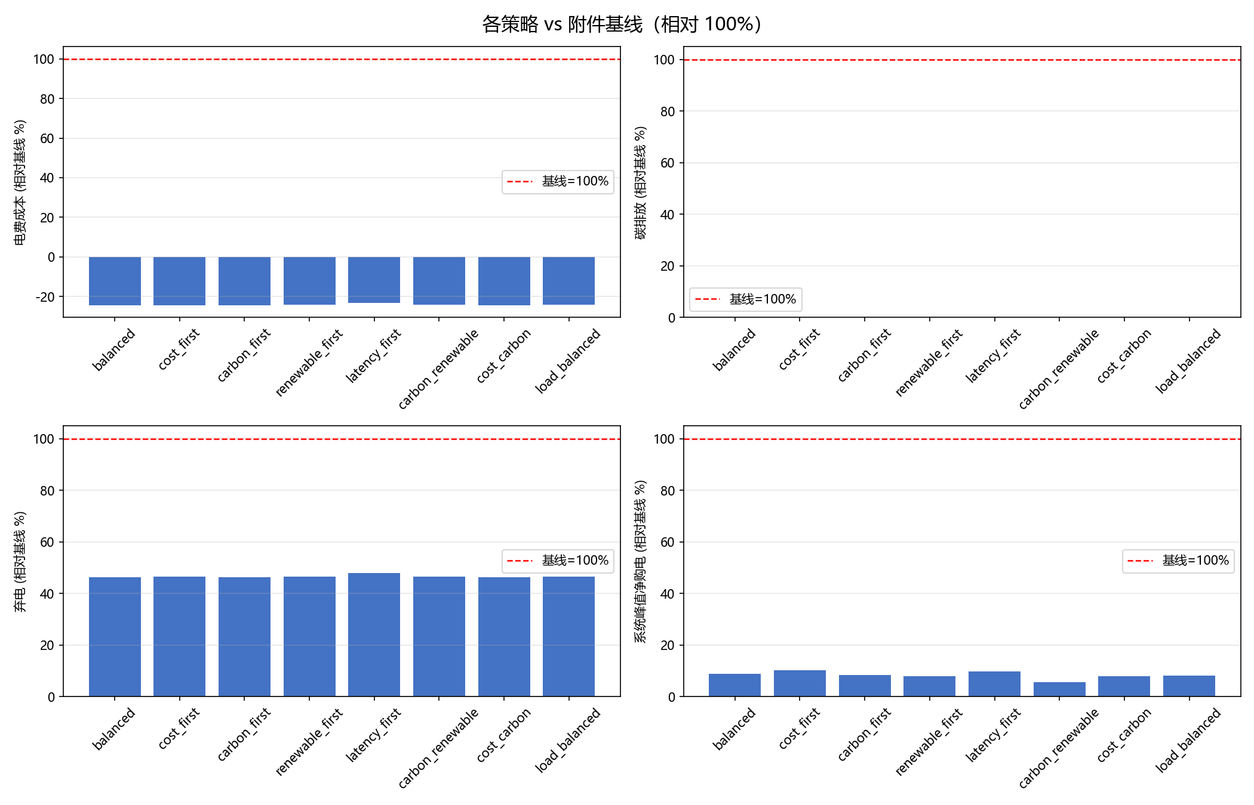
图 2 优化结果与附件基线对比

5.5 任务迁移分析
不同策略的任务迁移行为差异显著：新能源优先策略迁移比例高达 54.3%，以牺牲时延换取新能源消纳；时延优先策略仅迁移 83 个任务（0.2%）。值得注意的是，AI 训练任务因对时延不敏感，是跨区域迁移的主要对象（如负载均衡策略中 66.2% 的训练任务迁往西部），而实时推理任务的平均时延在全部策略中均保持在 5–7 ms，满足其严格的时延约束。
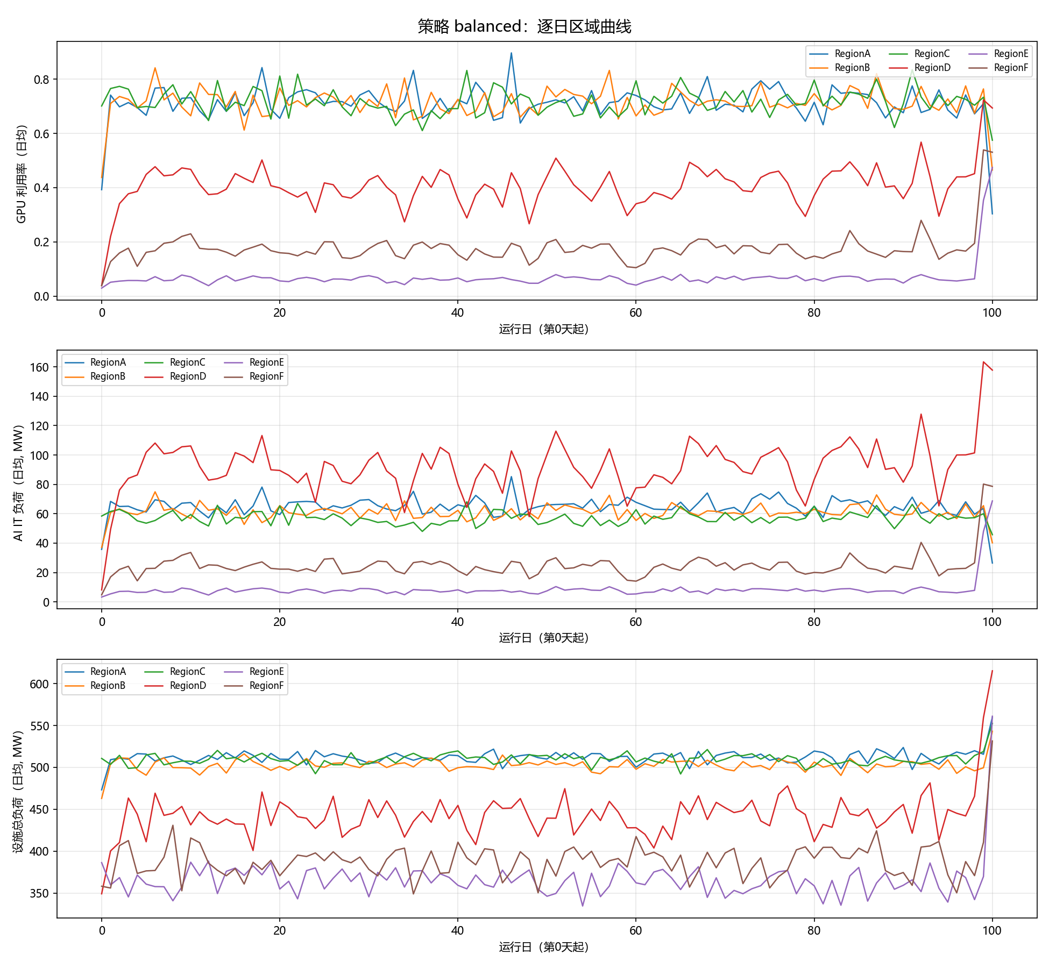
图 3 综合权衡策略区域负荷曲线
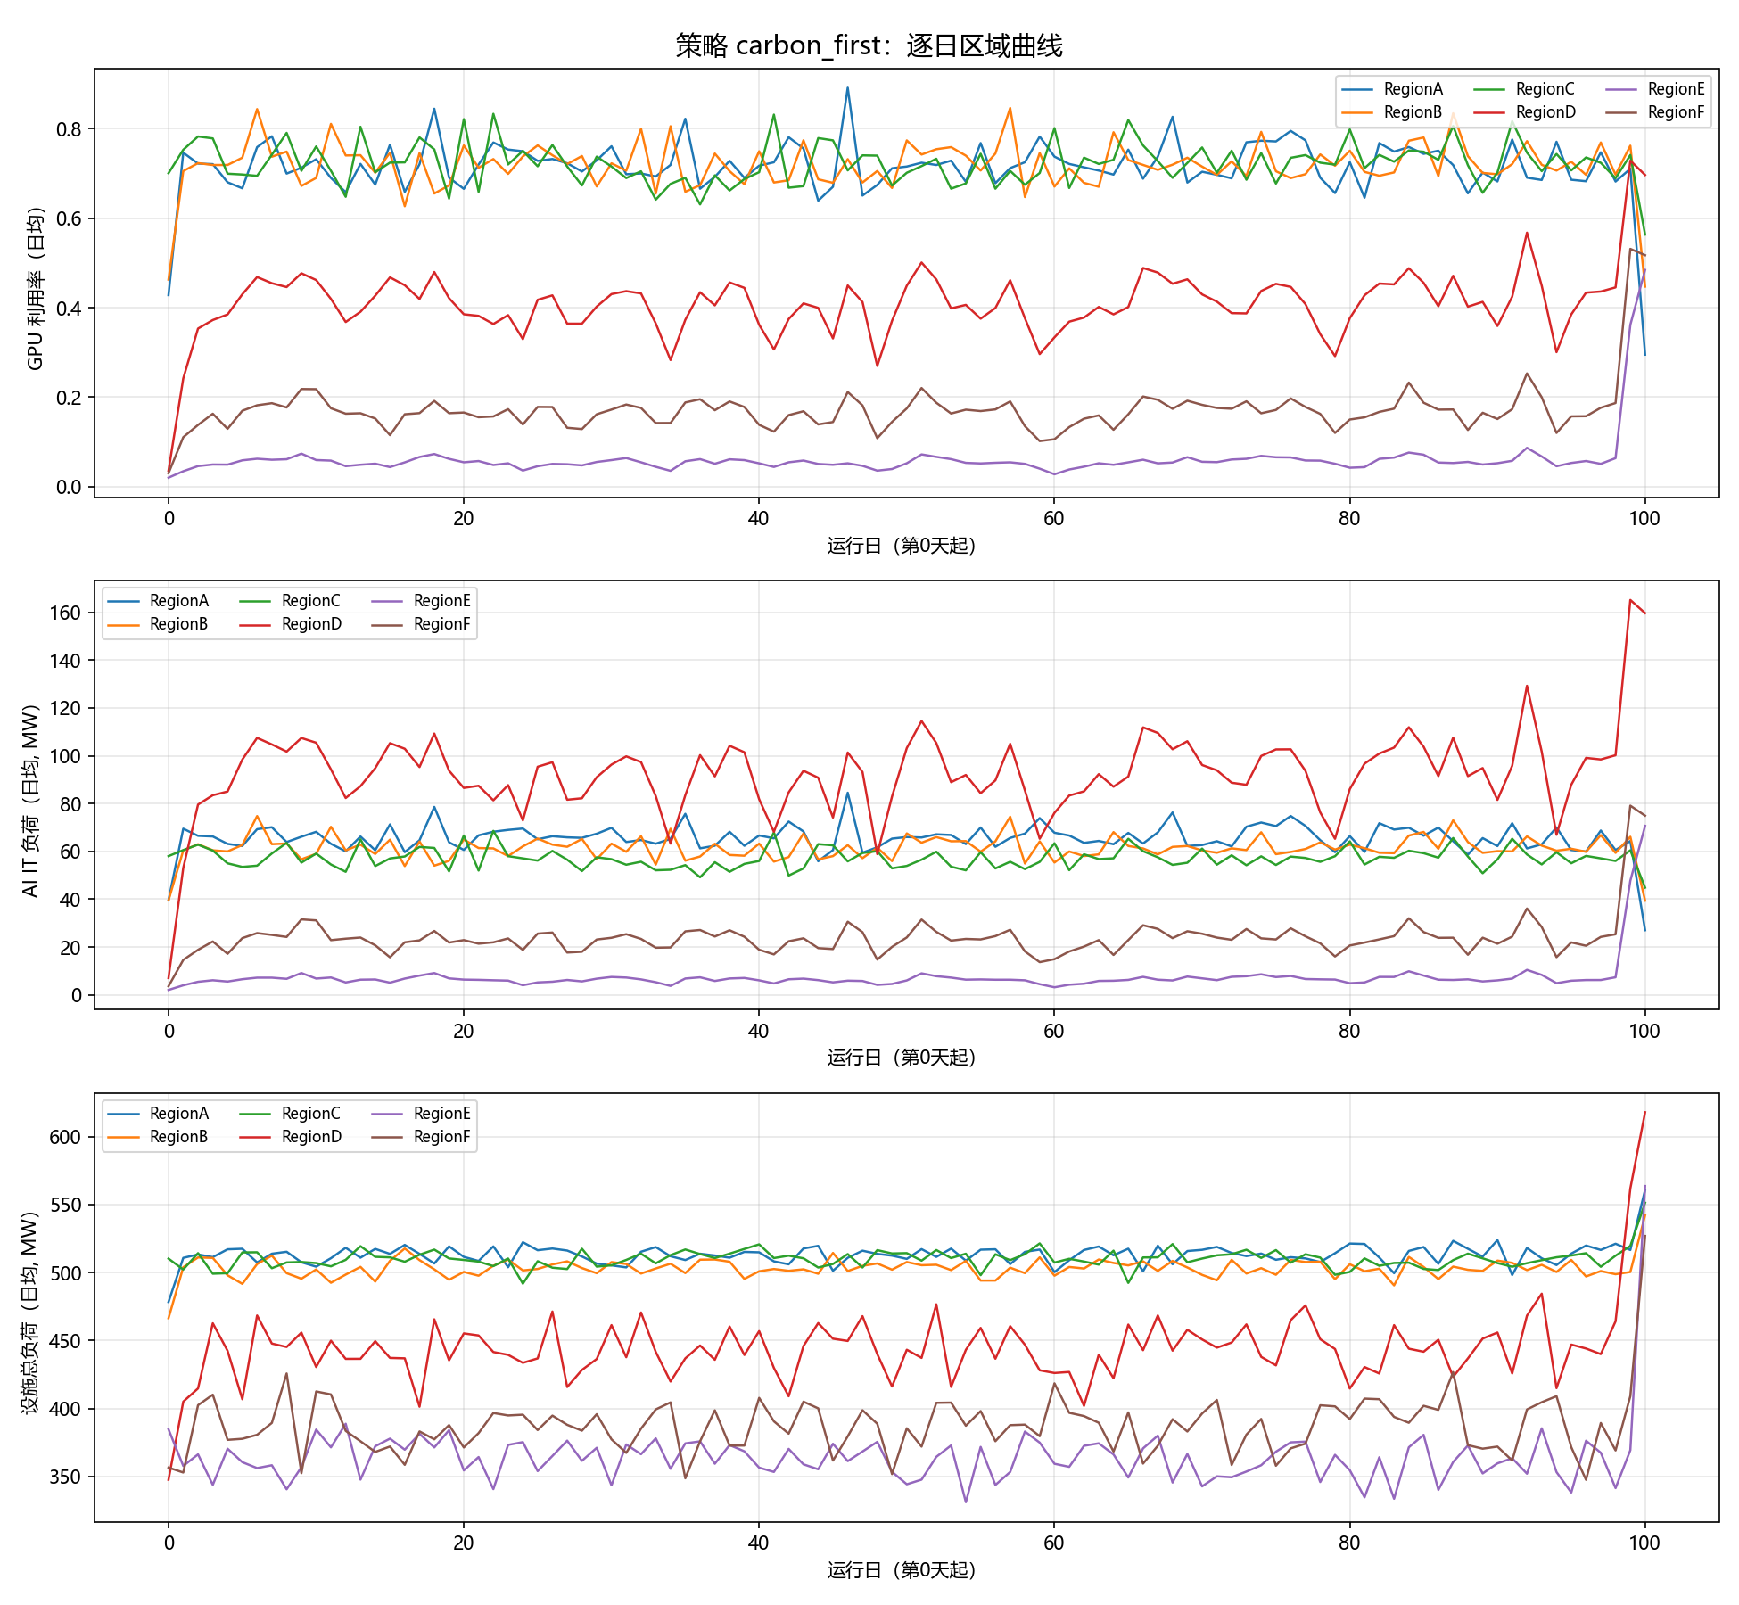
图 4 低碳优先策略区域负荷曲线
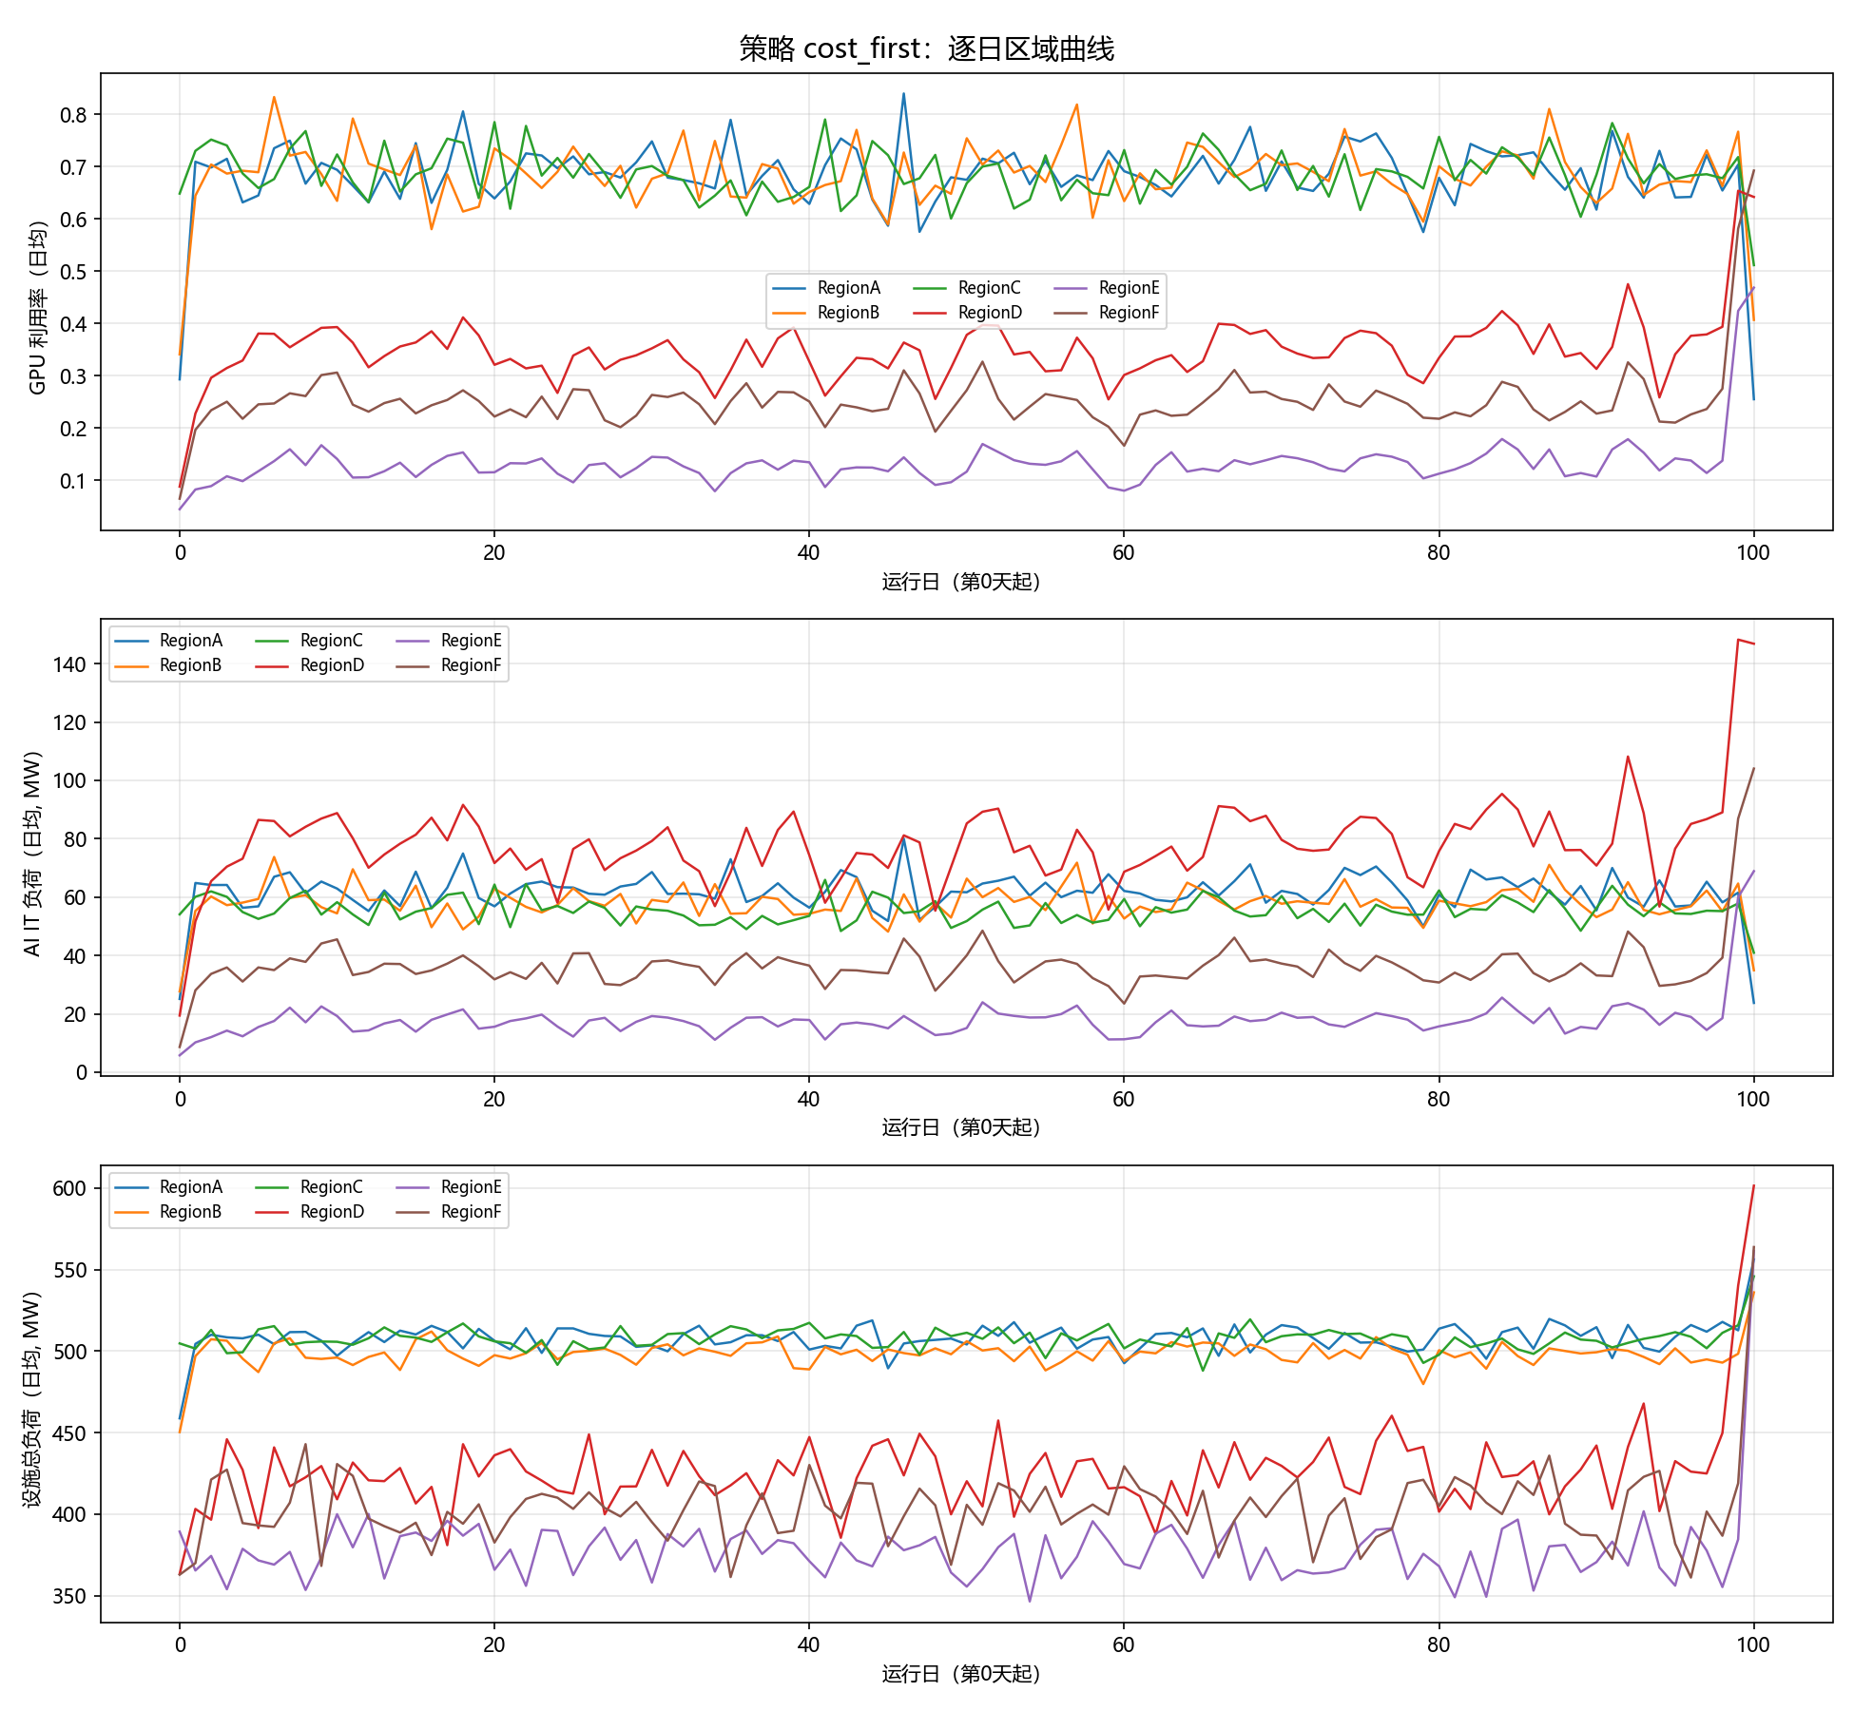
图 5 成本优先策略区域负荷曲线

5.6 最后 24 小时调度结果（2376–2399 小时）
第 2376–2399 小时实际到达任务共 538 个，各策略均实现完整调度。以综合权衡策略为例：碳排放 83.7 tCO₂、新能源利用率 69.8%、平均时延 18.08 ms、峰值净购电 138.8 MW、净运行成本 -453 万元。任务级调度明细（区域、开工与完工时段）可绘制问题一要求的调度甘特图与区域 GPU 利用率曲线。

六、模型检验
• 约束满足性校验：对全部策略的调度结果逐项校验开工时刻不早于到达时刻、完工时刻不晚于截止时刻、网络时延不超过上限、GPU/IT/设施功率不超容量、任务无重复调度，校验违规数均为 0；
• 权重敏感性分析：八种策略覆盖从成本、碳排、时延、新能源到负载均衡的不同偏好区间，展示目标间此消彼长的关系；结果对单一权重的依赖可通过 Pareto 前沿的多样性加以缓解，模型具有较好的稳定性与可解释性；
• 与基础滚动版本对比：窗口长度由 24 小时细化为 6 小时、候选方案数由 8 提升至 24 后，任务调度率由 96.3% 提升至 100%，按时完成率由 96.3% 提升至 100%，新能源利用率由 56.5% 提升至约 68.8%，验证了改进策略在资源利用与调度完备性方面的有效性。

